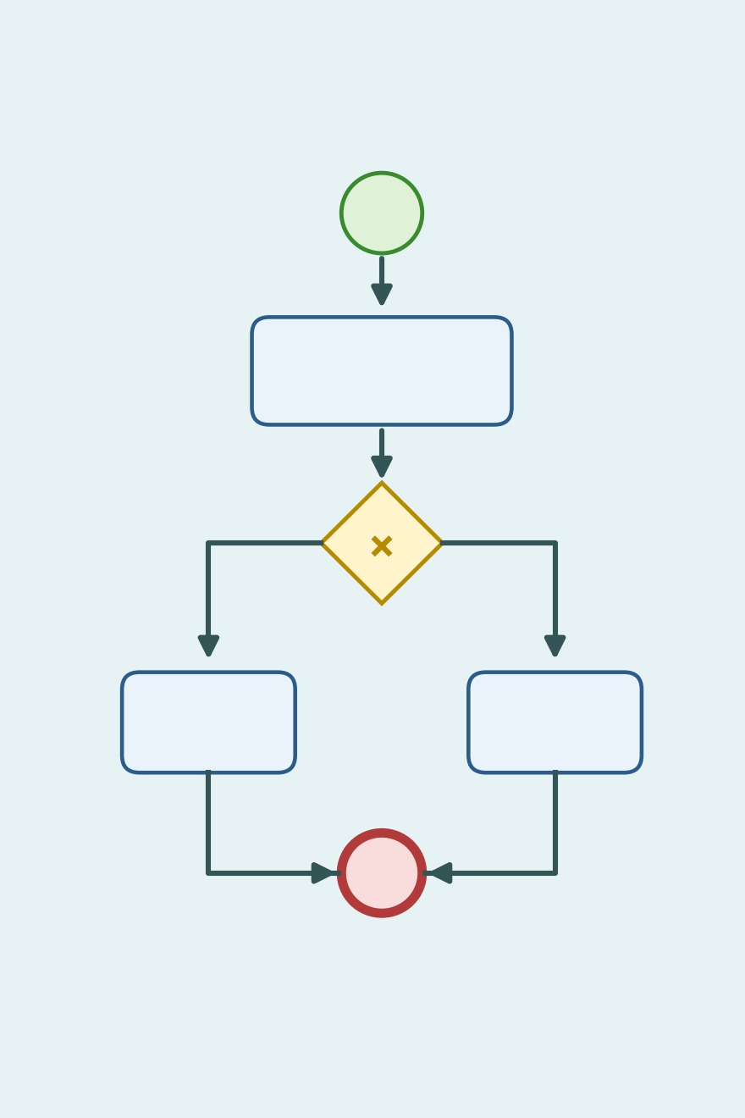

Prática III
  - Reengenharia de Processos
Samuel Matos, Gonçalo Silva e Martim Lopes | Sistemas de Informação Empresariais | 27/10/2026

Introdução
Nesta fase do trabalho aplicamos a reengenharia de processos a dois processos da MIXtrónica que não estão a funcionar bem. Para cada um, descrevemos a situação atual, apresentamos uma proposta de melhoria e desenhamos os dois cenários em BPMN, com o Bizagi Modeler.
Os processos foram escolhidos a partir da entrevista à empresa (Prática II) e da análise crítica que fizemos: são dois dos pontos em que a própria empresa reconheceu limitações.
A descrição da situação atual baseia-se nas respostas da entrevista. Os passos que a empresa não detalhou foram completados pelo grupo com base no funcionamento habitual deste tipo de processos.

1. Reengenharia de Processos
A reengenharia de processos (BPR, Business Process Reengineering) consiste em repensar de raiz a forma como um processo é feito, em vez de apenas o corrigir, com o objetivo de conseguir melhorias significativas no custo, na qualidade, no serviço e na rapidez. O conceito foi popularizado por Michael Hammer e James Champy na obra Reengineering the Corporation (1993).
Neste trabalho seguimos quatro passos:
- 1: escolher os processos com problemas, a partir da entrevista;
- 2: descrever e desenhar a situação atual (AS-IS);
- 3: propor e desenhar o processo melhorado (TO-BE);
- 4: comparar os dois cenários e definir indicadores para medir a melhoria.

2. Escolha dos Processos
Processo | Módulo envolvido | Problema identificado | Origem
Expedição de encomendas | Vendas e Faturação / Loja Online | As transportadoras não estão integradas com os restantes sistemas. | Entrevista, perguntas 26 e 29
Reposição de stock | Aprovisionamento / Gestão de Stock | Os alertas de stock mínimo ainda não estão implementados a 100%. | Entrevista, pergunta 24

Escolhemos estes dois processos porque afetam diretamente o negócio. A expedição tem impacto na experiência do cliente, porque determina se a encomenda chega a tempo e ao sítio certo. A reposição de stock tem impacto nas vendas, porque um produto esgotado é uma venda perdida, sobretudo na loja online.

3. Processo 1: Expedição de Encomendas

3.1 Situação atual
Depois de a encomenda ser paga e faturada, o PHC gera a guia de transporte. No armazém, o produto é recolhido e embalado. Como as transportadoras não estão ligadas aos sistemas da empresa, o funcionário tem de introduzir à mão, no site da transportadora, os dados do envio (nome e morada do cliente, peso e número de volumes), que já existem no PHC.
O site da transportadora devolve a etiqueta e o código de rastreamento. A etiqueta é impressa e o código é copiado à mão para o PHC, para depois ser enviado ao cliente pela loja online. Por fim, a encomenda é entregue ao estafeta.

3.2 Problemas identificados
- Dupla introdução de dados: os dados do envio são escritos duas vezes, uma no PHC e outra no site da transportadora.
- Risco de erros: uma morada mal copiada pode levar a atrasos, devoluções e custos de reenvio.
- Atraso na informação ao cliente: o código de rastreamento só chega ao cliente depois de ser copiado à mão, o que pode atrasar o envio.
- Tempo desperdiçado: os funcionários do armazém gastam tempo em tarefas administrativas em vez de prepararem encomendas.
- Sem acompanhamento da entrega: o estado da entrega fica no site da transportadora e não chega ao PHC nem à loja online.
A Figura 1, na página seguinte, mostra este processo em BPMN. Os passos manuais estão assinalados com anotações.

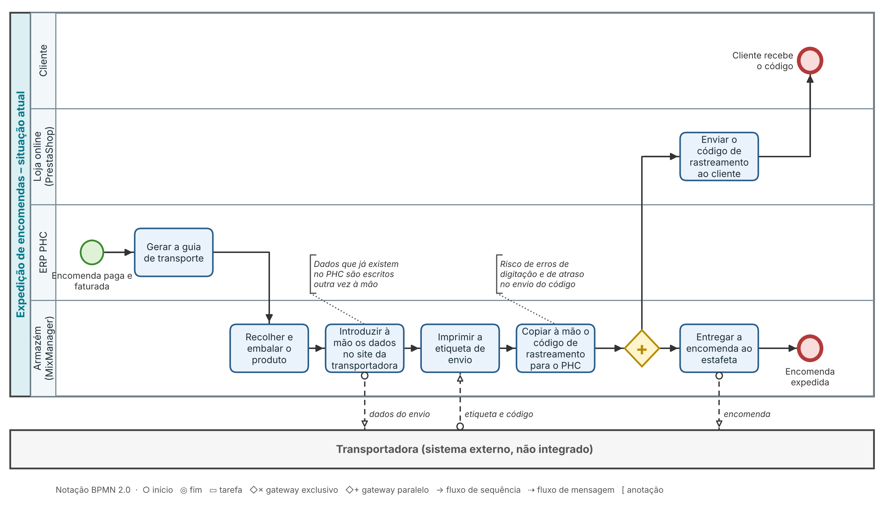
Figura 1 – Expedição de encomendas: situação atual (AS-IS)

3.3 Proposta de melhoria
Propomos ligar o PHC às transportadoras por API. A maioria das transportadoras disponibiliza este tipo de integração, e a empresa já trabalha com uma ligação deste género entre o PHC e a loja online (o e-Connector). A configuração ficaria a cargo do parceiro de TI que já gere os sistemas da empresa.
Com a integração, o processo muda assim:
- Pedido de envio automático: depois de gerar a guia de transporte, o PHC envia automaticamente o pedido de envio à transportadora, com os dados que já tem.
- Etiqueta e código automáticos: a transportadora devolve logo ao PHC a etiqueta e o código de rastreamento, sem cópia manual.
- Tarefas em paralelo: com um gateway paralelo, o armazém prepara a encomenda ao mesmo tempo que a loja online envia o código ao cliente.
- Acompanhamento da entrega: os estados da entrega (recolhida, em trânsito, entregue) voltam ao PHC e à loja online pela API.
A Figura 2 mostra o processo proposto.

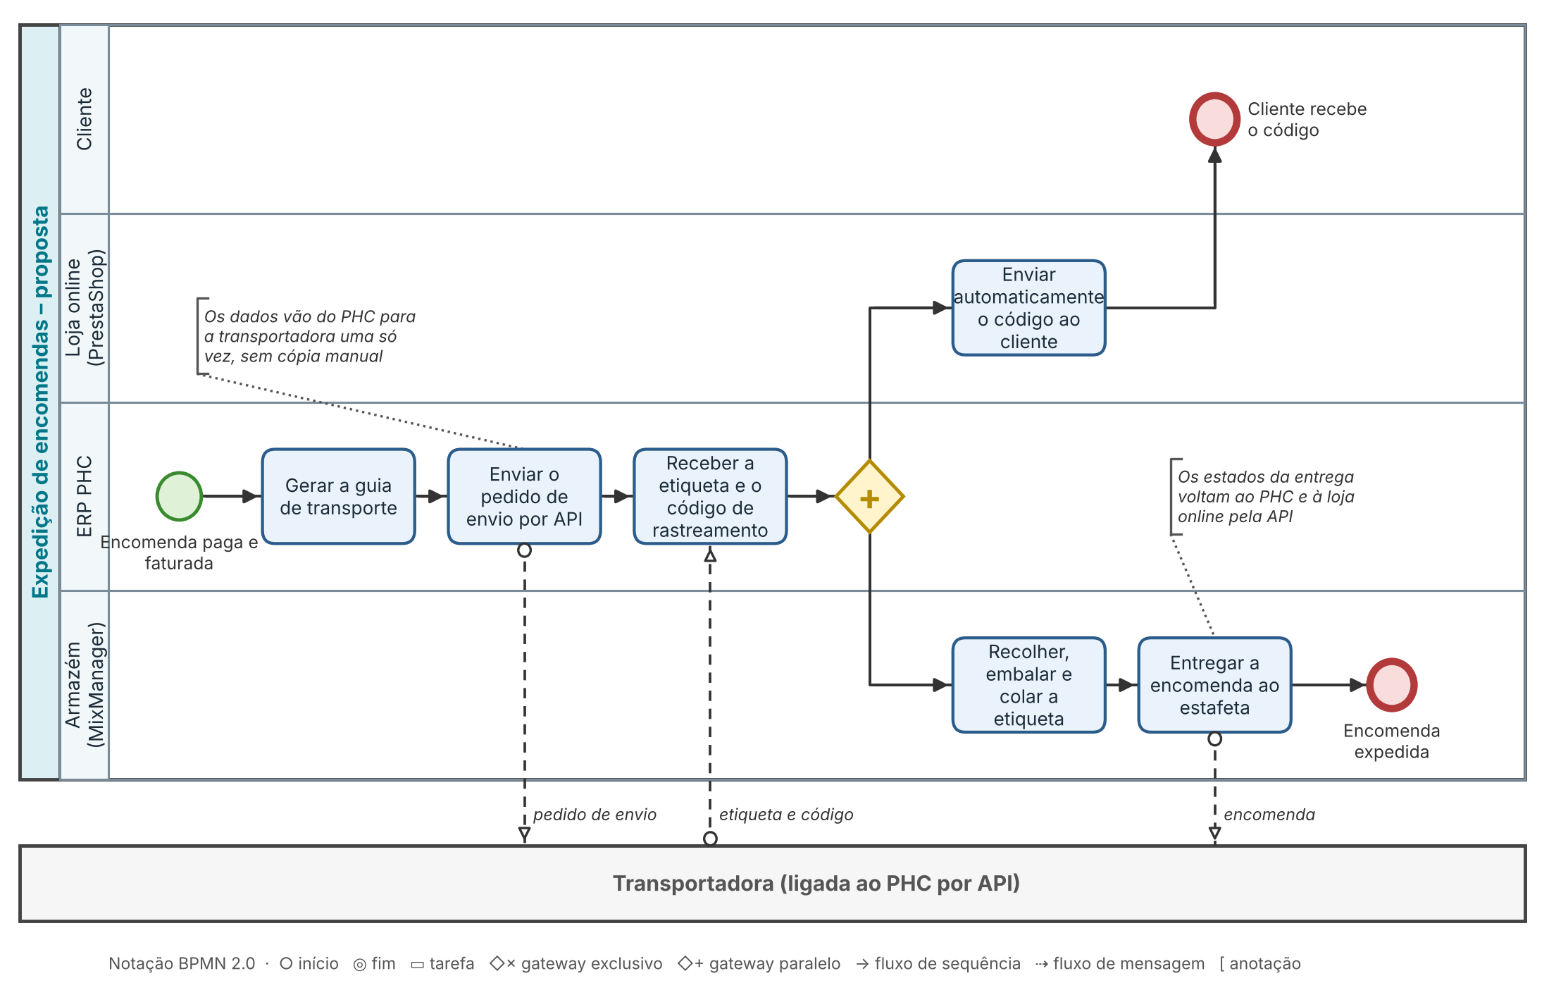
Figura 2 – Expedição de encomendas: proposta (TO-BE)

3.4 Comparação
Aspeto | Situação atual | Proposta
Introdução dos dados do envio | À mão, no site da transportadora | Automática, enviada pelo PHC
Código de rastreamento | Copiado à mão para o PHC | Recebido automaticamente pela API
Tarefas manuais do armazém | Introduzir dados, imprimir e copiar o código | Só recolher, embalar e entregar
Risco de erros na morada | Elevado | Muito reduzido
Informação ao cliente | Depende da cópia manual | Imediata e automática
Estado da entrega no PHC | Não existe | Atualizado automaticamente
Grau de integração | Cerca de 90% (transportadoras de fora) | Praticamente total

3.5 Indicadores para medir a melhoria
- tempo médio desde a faturação até a encomenda estar pronta a sair;
- número de devoluções e reenvios por erro na morada;
- tempo entre a faturação e o envio do código de rastreamento ao cliente;
- percentagem de encomendas expedidas em 24 horas.

3.6 Custos e riscos
- Custo de implementação: a configuração da integração tem um custo, a pagar ao parceiro de TI.
- Nova dependência: a empresa passa a depender de mais uma API. Tal como acontece com o e-Connector, é preciso monitorizar a ligação e ter um plano alternativo (o processo manual atual) em caso de falha.
- Formação: os funcionários do armazém precisam de uma formação curta para o novo processo, que é mais simples do que o atual.

4. Processo 2: Reposição de Stock

4.1 Situação atual
Sempre que há uma venda, o PHC dá baixa do stock. Se o produto tiver o alerta de stock mínimo configurado, o PHC emite um alerta. Como, segundo a empresa, os alertas ainda não estão implementados a 100%, há produtos que esgotam sem aviso, e a rutura só é detetada quando um funcionário vai buscar o produto ao armazém e não o encontra.
Em qualquer dos casos, o responsável de compras analisa à mão o histórico de saídas, decide a quantidade a encomendar, cria a nota de encomenda no PHC e envia-a ao fornecedor por e-mail. Quando a mercadoria chega, o armazém confere-a à mão com a encomenda e dá entrada do stock no MixManager.

4.2 Problemas identificados
- Alertas incompletos: há produtos sem alerta de stock mínimo, que esgotam sem ninguém saber.
- Vendas perdidas: quando a rutura é detetada tarde, perdem-se vendas, sobretudo na loja online, que vende a qualquer hora.
- Decisão manual: a quantidade a encomendar depende da análise e da experiência do responsável, o que leva a encomendas a mais ou a menos.
- Trabalho repetitivo: a nota de encomenda é criada e enviada à mão, o que gasta tempo ao responsável.
- Erros na receção: a conferência manual da mercadoria pode deixar passar diferenças entre o encomendado e o recebido.
A Figura 3, na página seguinte, mostra este processo em BPMN.

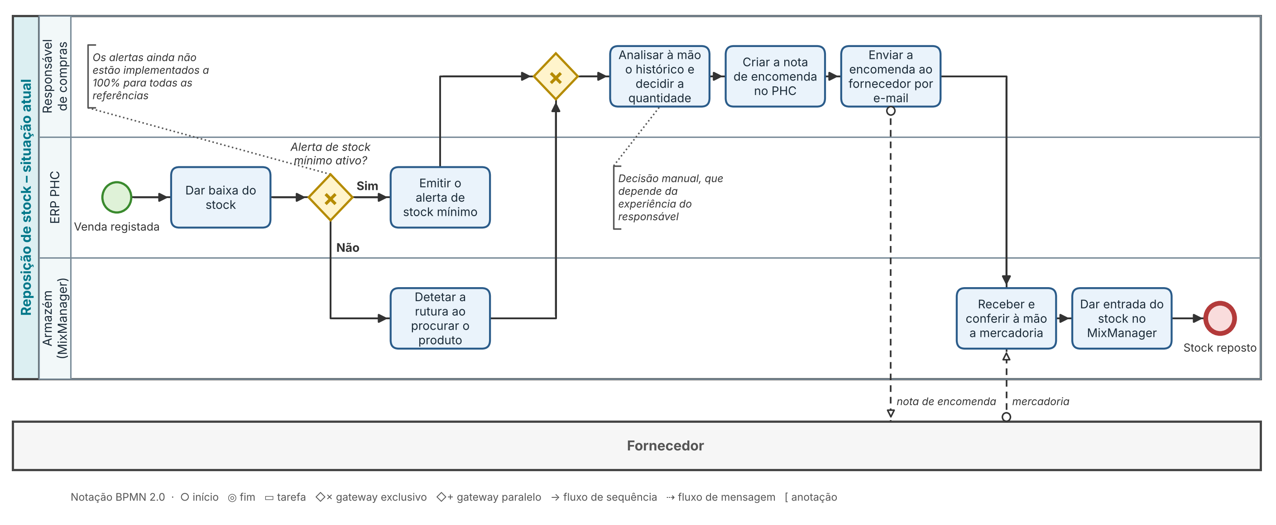
Figura 3 – Reposição de stock: situação atual (AS-IS)

4.3 Proposta de melhoria
Propomos usar melhor o módulo de aprovisionamento que a empresa já tem no PHC, com quatro mudanças:
- Stock mínimo para todas as referências: definir o stock mínimo para todas as referências, calculado automaticamente a partir do histórico de saídas. Uma fórmula simples é: consumo médio diário multiplicado pelo prazo de entrega do fornecedor, mais um stock de segurança.
- Proposta de encomenda automática: quando um produto fica abaixo do mínimo, o PHC gera sozinho uma proposta de encomenda, com a quantidade calculada.
- Aprovação e envio: o responsável de compras só revê e aprova a proposta, e o PHC envia a encomenda ao fornecedor.
- Receção com código de barras: na chegada, a mercadoria é lida com os códigos de barras no MixManager, que a compara automaticamente com a encomenda. Se estiver completa, o stock é reposto automaticamente; se não, a diferença é registada e o fornecedor é avisado.
A Figura 4 mostra o processo proposto.

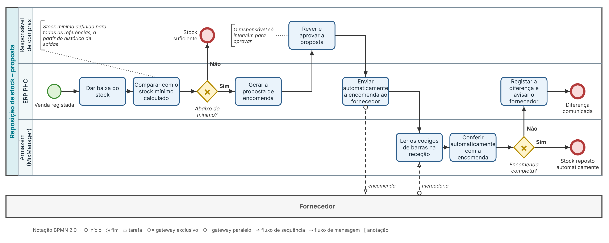
Figura 4 – Reposição de stock: proposta (TO-BE)

4.4 Comparação
Aspeto | Situação atual | Proposta
Alertas de stock mínimo | Só para parte das referências | Para todas as referências
Deteção de ruturas | Muitas vezes tardia, ao procurar o produto | Antes de o produto esgotar
Quantidade a encomendar | Decidida à mão pelo responsável | Calculada pelo histórico de saídas
Nota de encomenda | Criada e enviada à mão | Gerada e enviada pelo PHC
Papel do responsável | Faz todo o processo | Revê e aprova
Conferência da mercadoria | Manual | Automática, por código de barras
Diferenças na receção | Podem passar despercebidas | Registadas e comunicadas ao fornecedor

4.5 Indicadores para medir a melhoria
- número de ruturas de stock por mês;
- número de encomendas online canceladas por falta de stock;
- tempo gasto pelo responsável de compras em cada encomenda;
- percentagem de receções com diferenças em relação à encomenda.

4.6 Custos e riscos
- Qualidade dos dados: calcular o stock mínimo exige um histórico de saídas fiável. As ilhas de informação que a empresa admite (pergunta 29) podem afetar estes dados.
- Excesso de stock: se os parâmetros forem mal definidos, a empresa pode acumular stock a mais. Os valores devem ser revistos regularmente, por exemplo, de três em três meses.
- Esforço inicial: definir o stock mínimo para mais de 20.000 referências dá trabalho inicial. Pode começar-se pelos produtos mais vendidos.

5. Plano de Implementação
Recomendamos implementar primeiro a melhoria da reposição de stock, porque usa um módulo que a empresa já tem no PHC e não depende de terceiros. A integração com as transportadoras depende do parceiro de TI e das próprias transportadoras, por isso deve vir a seguir.
Fase | Ação | Processo
1 | Definir o stock mínimo dos produtos mais vendidos e ativar os alertas | Reposição de stock
2 | Ativar as propostas automáticas de encomenda e a conferência por código de barras | Reposição de stock
3 | Alargar o stock mínimo a todas as referências | Reposição de stock
4 | Integrar a principal transportadora com o PHC por API | Expedição
5 | Integrar as restantes transportadoras e ligar os estados da entrega à loja online | Expedição

6. Conclusão
Os dois processos analisados mostram o mesmo padrão: a MIXtrónica tem sistemas sólidos e bem integrados, mas ainda há pontos onde a informação passa de um lado para o outro à mão. Na expedição, os dados são copiados para o site da transportadora; na reposição de stock, os alertas não cobrem todos os produtos e a decisão de compra é manual.
As propostas não exigem sistemas novos: aproveitam o PHC, o MixManager e o tipo de integração por API que a empresa já usa com a loja online. Com elas, a empresa reduz o trabalho manual e os erros, evita ruturas de stock e passa de cerca de 90% para uma integração praticamente total. Os diagramas BPMN da situação atual e da proposta tornam estas diferenças visíveis e servem de base para a implementação.

7. Bibliografia
- Hammer, M., & Champy, J. (1993). Reengineering the Corporation: A Manifesto for Business Revolution. HarperBusiness.
- Object Management Group – Business Process Model and Notation (BPMN) 2.0: https://www.omg.org/spec/BPMN/2.0.2
- Bizagi – Bizagi Modeler: https://www.bizagi.com/platform/modeler
- Entrevista à MIXtrónica realizada pelo grupo (outubro de 2026).
- Ferramentas de IA (apoio na pesquisa de informação e na organização do relatório).

